室蘭工業大学自己点検・評価報告書

水元 太郎^{＊1}，高砂 次郎^{＊1}，中島 花子^{＊2}

（原稿受付日 令和4年 月 日 論文受理日 令和5年 月 日）

Muroran Institute of Technology Research

Taroh MIZUMOTO, Jiroh TAKASAGO and Hanako NAKAJIMA

(Received ○^{th} October 2022, Accepted ○^{th} February 2023)

Abstract

Simple closed-form expressions are derived for the statistically-averaged spectral densities of light Produced by multiple scattering from spatially random media within the accuracy of the second-order Boen and the Rytov approximations. #####. These physical pictures of the above two methods serve to provide an intuitive insight into the involved phenomena of multiple light scattering from random media.

Keywords : Scattering，Rytov approximation，Random media，Spectral change

1 はじめに

室蘭工業大学では、平成4年度から自己点検・評価を実施しているが、平成9年度からはテーマを絞り、自己点検・評価を実施している。

2 概要

2. 1 教養教育
2. 1. 1 教養教育に関するとらえ方
室蘭工業大学の学則⁽¹⁾は、「高度の工業知識及び技術の教授」及び「高い知性と豊かな教養を備えた有能な人物の養成」の二つを、学部教育の目標として謳っている。すなわち、室蘭工業大学では、工学・科学技術に関する専門教育と、いわゆる教養教育を学部教育の二つの柱⁽²⁾として位置付けている。
この二つの柱を、室蘭工業大学では、「主専門教育課程」と「副専門教育課程」という二つの教育課程
で具体化している。＊＊＊＊＊＊＊＊＊＊＊＊＊＊＊＊＊＊＊＊＊＊は式（1）で表され、＊＊＊＊＊＊
*1 室蘭工業大学 ＊＊領域
*2 室蘭＊＊株式会社
＊＊＊＊は式（2）で表される。
＊＊＊＊＊＊＊＊＊＊＊＊＊＊＊＊＊＊＊＊＊＊＊＊＊＊＊＊＊＊＊＊＊＊＊＊＊＊＊＊＊＊＊＊＊＊＊＊＊＊＊＊＊＊＊＊＊＊＊＊＊＊＊＊＊＊＊＊＊＊＊＊＊＊＊＊＊＊＊＊＊＊＊＊＊。

＊＊＊＊＊＊＊＊＊＊＊＊＊＊＊＊＊＊＊＊＊＊＊＊＊＊＊＊＊＊＊＊＊＊＊＊＊＊＊＊＊＊＊＊＊＊＊＊＊＊＊＊＊＊＊＊＊＊＊＊＊＊。

r(t) = ji/N ････････････････････････････････････････････････････････････････････（1）
$$C\left(t\right)=\frac{1}{N}\sum_{i=1}^{N}{Ci\left(t\right)}$$
－
･･････････････････････････････････････････････････････････････（2）

これは、現代社会において工学系大学卒業者に＊＊＊＊＊＊
2
W_{th} = Q₂$\frac{ΔT_{0}}{T_{0}+ΔT_{0}}$ = GL₀$\frac{ΔT_{0}}{T_{0}}\frac{T_{0}+ΔT_{0}}{T_{0}}\left\{α^{*}-\frac{C_{p}ΔT_{0}}{L_{0}}\left(\frac{T_{0}}{T_{0}+ΔT_{0}}\right) \right\}$ ･･････････････････････････････････（4）

表1 各コースの第一志望者数と最終分属者数
コース | 第一志望者数 | 最終分属者数 | 増減
数理科学 | 87 | 102 | +15
生命環境科学 | 117 | 132 | +15
社会科学 | 71 | 102 | +31
計 | 532 | 586 | +54

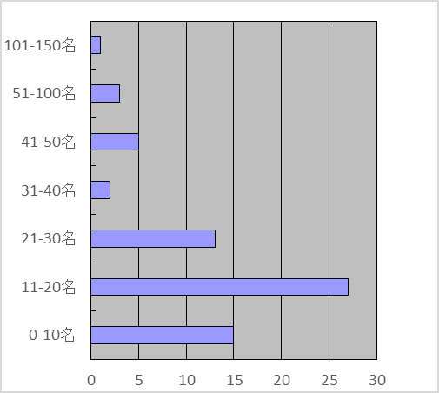
図2 プレゼミの受講者数
＊＊＊＊＊＊＊＊＊＊＊＊＊＊＊＊＊＊＊＊＊＊＊＊＊＊＊＊＊＊＊＊＊＊＊＊＊＊＊＊＊＊＊＊。

5 変遷及び今後の方向

平成4年度までの室蘭工業大学の教育課程は、＊＊＊＊＊＊＊＊である。
＊＊＊＊＊＊＊＊＊＊＊＊＊＊＊＊＊＊＊＊＊＊＊＊＊＊＊＊＊＊＊＊＊＊＊＊＊＊＊＊＊＊＊＊＊＊＊＊＊＊＊＊＊＊＊＊＊＊＊＊＊＊＊＊＊＊＊＊＊＊＊＊＊＊＊＊＊＊＊＊＊＊＊＊＊＊＊＊＊＊＊＊＊＊＊＊＊＊＊＊＊＊＊＊＊＊＊＊＊＊＊＊＊＊＊＊＊＊＊＊＊＊＊＊＊＊＊＊＊＊＊＊＊＊＊＊＊＊＊＊＊＊＊＊＊＊＊＊＊＊＊＊＊＊＊＊＊＊＊＊＊＊＊＊＊＊＊＊＊＊＊＊＊＊＊＊＊＊＊＊＊＊＊＊＊＊。

謝辞

本報告書を作成するにあたり、＊＊＊＊氏には貴重なご討論、ご指導を賜った。謝意を表する。

文献

（1）登別太郎, 伊達次郎, 室蘭工業大学の現状と課題, 大学改革シリーズ, 5巻4号, 1997, p256-300
（2）T. Shirai, Spectral Change of Light Included from Random Media, J. Opt. Soc. Am., A-12-6, 1996, p1354-1357.

